État: 27.04.2020

Plan de protection pour les pharmacies sous COVID-19
Ce plan de protection se fonde sur le modèle de plan de protection pour les entreprises élaboré par le Secrétariat d’État à l’économie (SECO). Le plan de protection ci-après décrit les exigences auxquelles doivent satisfaire les entreprises qui peuvent reprendre ou poursuivre leur activité conformément à l’ordonnance 2 COVID-19.

Ces mesures ont pour objectif, d’une part, de protéger les collaborateurs et les personnes travaillant dans l’entreprise d’une infection au nouveau coronavirus; et d’autre part; la population générale en tant que bénéficiaires des services. Elles visent également à assurer la meilleure protection possible aux personnes vulnérables, qu’elles soient employées ou clientes.

Bases légales
Ordonnance 2 COVID-19 (RS 818.101.24), loi sur le travail (RS 822.11) et ses ordonnances.

Le présent plan de protection a été adapté spécifiquement pour la pharmacie suivante:

((Nom de la pharmacie))
((Adresse de la pharmacie))

Il se fonde sur les principes suivants:

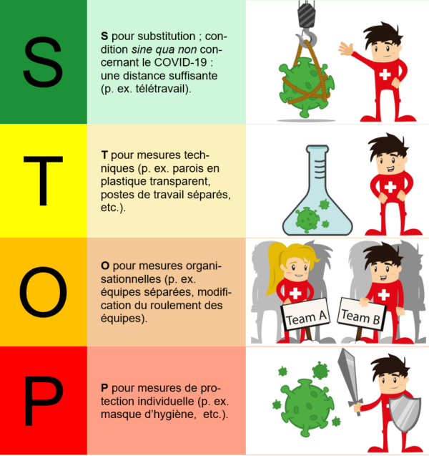

Mesures d’hygiène
- Suivre les mesures d’hygiène de l’OFSP.
- Respecter strictement l’hygiène des mains.
- Désinfecter régulièrement les surfaces de l’espace de vente (POS, caisses, claviers, terminaux).
- Ne pas se toucher la bouche, les yeux, le nez.
- S’équiper de masques chirurgicaux en cas de contact plus rapproché avec la clientèle (p. ex. consultations dans le local d’examen).
- Garder ses distances, aussi dans le back-office.
- Demander autant que possible le paiement sans espèces.
- S’il est impossible de respecter une distance interpersonnelle de 2 mètres: se laver les mains avant chaque contact, couvrir les blessures aux doigts ou porter des gants de protection, écourter la durée du contact, porter un masque de protection.

Équipement et installations
- Placer des affiches d’information (des modèles à télécharger se trouvent sur pharmaSuisse.org/corona et sur le site de l’OFSP, en plusieurs langues).
- Contrôler l’entrée de la pharmacie afin d’assurer le respect des distances: 1 client par 10m² de surface de vente
concrètement: n clients sur notre surface de vente de n m²
- Mettre à disposition du produit désinfectant à l’entrée.
- Mettre en place un système destiné à guider les clients (p. ex. zone d’attente, sens unique) et marquer les distances dans la file d’attente.
- Installer des parois de protection en plexiglas sur les comptoirs.
- Installer si possible une caisse pour les groupes à risque.
- Assurer une bonne aération des locaux.
- Nettoyer régulièrement les w.c. et les installations sanitaires.
- Vider régulièrement les poubelles. Éviter de toucher les déchets et ne pas comprimer les sacs de déchets.
- Utiliser des vêtements de travail personnels et les laver régulièrement.
- Nettoyer régulièrement les objets touchés fréquemment tels que les poignées de porte, les boutons d’ascenseur, les rampes d’escalier, les machines à café, la vaisselle, etc. avec un produit de nettoyage du commerce.

Organisation
- Si possible, former deux équipes distinctes qui se relaient sans se croiser.
- Protéger les collaborateurs appartenant à un groupe à risque conformément aux dispositions prévues.
- Adapter éventuellement les horaires d’ouverture physiques de la pharmacie, en vue d’assurer un service minimum (en concertation avec le pharmacien cantonal).
- Faciliter les commandes par téléphone ou en ligne (en particulier pour les groupes à risque).
- Proposer ou mettre en place un service de livraison à domicile, et le mettre bien en évidence sur le site internet de la pharmacie. Respecter les dispositions sur la livraison subséquente.
- Recourir à www.pharmadelivery.ch pour remédier au manque de personnel.
- Respecter les Directives sur la vaccination pendant la pandémie de coronavirus.
- Prioriser l’utilisation du matériel de protection disponible (notamment les masques chirurgicaux) et couvrir en premier lieu les besoins du personnel.
- Matériel de protection: positionner, utiliser et éliminer correctement le matériel à usage unique (masques, gants, surblouses, etc.). Réserver les produits désinfectants en premier lieu aux partenaires de réseau (soins à domicile, EMS, cabinets médicaux), puis aux personnes à risque/à la patientèle et en dernier lieu aux clients en bonne santé. Réutiliser les récipients vides.

Symptômes ou cas suspect
- Appliquer l’algorithme «Recommandations de prise en charge en officine des patients durant la pandémie de CoVID-19».
- Équiper les cas suspects (clients) d’un masque d’hygiène et les envoyer en auto-isolement. Demander aux clients de se référer à ce document. Les personnes appartenant aux groupes à risque doivent regagner leur domicile et prendre contact avec un médecin sans délai.
- Ne pas laisser les collaborateurs présentant des symptômes tels que définis par l’OFSP travailler, respecter les recommandations de Swissnoso. Renvoyer à la maison les personnes malades en leur précisant de suivre les consignes de l’OFSP sur l’(auto-)isolement.

Vous trouverez de plus amples informations dans le Plan de pandémie

Autres mesures de protection spécifiques à l’entreprise
- Mesure A
- Mesure B
- Mesure C

Conclusion
- Le présent document a été établi sur la base d’une solution de branche: ☐ Oui ☐ Non
- Le présent document a été transmis et expliqué à tous les collaborateurs.

Personne responsable, signature et date: ___________________________

